サウンドヒーリングセラピスト資格認定研修会 資料
「音について 」
１）周波数
音は物が振動することで生まれる。ギターやバイオリンの弦が振動し、往復運動を繰り返すことから音は生まれ、その往復運動１周期分を１サイクルとし、１秒ごとの往復運動の数を周波数と呼ぶ。周波数はヘルツ（Hz) という単位で表され、1ヘルツは１秒ごとに１回振動する音である。

２）可聴帯域
自然界にある音は１ヘルツから数百万ヘルツまでかなり広い帯域に存在するといわれているが、私たち人間には２０ヘルツから２万ヘルツまでの限られた帯域の振動しか「音」として感じ取ることができない。子供たちは２万ヘルツ以上の音を聞くことができる場合があるようだが、高い周波数帯域の可聴領域の限界は年齢とともに下がり、老齢になると１万ヘルツ以上の音はだんだん聞こえなくなってくる。また２０ヘルツ以下の音は耳では聞こえないが、身体で空気の震えとして感じる場合もある。
犬や猫など動物たちの可聴領域は広く、イルカやこうもりなどは２０万ヘルツの音まで感知することができるといわれている。

そして人間がいちばん聞き取りやすいのは５００ヘルツから４０００ヘルツの周波数帯域の音である。

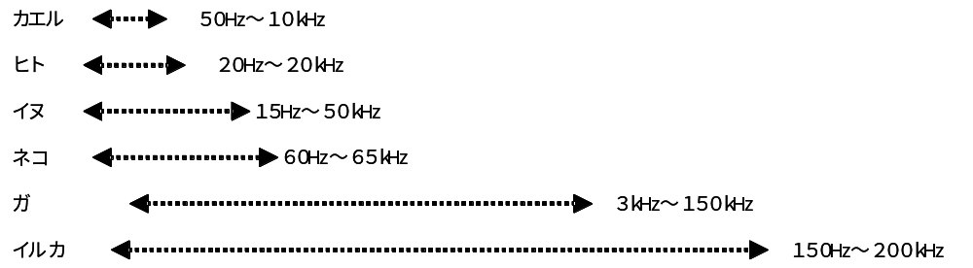

３）音波
ギターの弦が振動すると接する空気に圧力の高いところと低いところが生まれ、この
空気の疎密は周りに広がる。この空気の疎密は波として空気中を伝わり、さざ波のように広がっていく。これが音波だが、音波の頂点から頂点までの長さ、波長は周波数が低いほど長く、周波数が高いほど短くなる。
音波は空気、水、金属、木、骨など、どんなの媒体の中も波として伝わるが、媒体によって伝わるスピードが変わる。空気中では毎秒約３４０mのスピードで進むが、水の中では毎秒約１５００mと早くなる。また骨や金属など個体の中では音速は毎秒約５０００mともっと早くなる。身体の７０％が水分の人体の中では音が早く伝わることは、音が与える生理的変化を見る上で考慮すべきポイントといえる。
４）音量
音とは、物の振動によって生じた音波のことで、もっと簡単に言うと空気の振動のことだ。例えば、太鼓を叩く、叩かれた皮は振動し、周りの空気と一緒に動かされ、圧力の高いところと低いところが発生する。このように空気の圧力の変化が空気中を波として四方八方に伝わっていく。これが「音」の正体だ。
音は物理現象として計測が可能なもので、騒音計などで測定することができる。Hz（ヘルツ）という周波数の単位や、dB（デシベル）という音圧レベルの単位、Pa（パスカル）という圧力の単位で客観的に表現することができる。人が聞くことができる音圧は20μPaから200Paと実に1000万倍の範囲におよぶ。また、人が感じる音の大きさは、音圧の対数に比例するとの法則があり、最小可聴値20μPaを基準値として音の大きさをデシベルで表すと０～１４０dBとなる。
一般的な会話の音量は約６０デシベルであり、オーケストラの大きな音は約８０から９０デシベル、クラブやデイスコでの大きな音は１００デシベルにもなる。また２０デシベル以下の音はほとんど聞きとることができない。人が心地よく感じる音の大きさは５０～６０デシベルの音量といえるだろう。

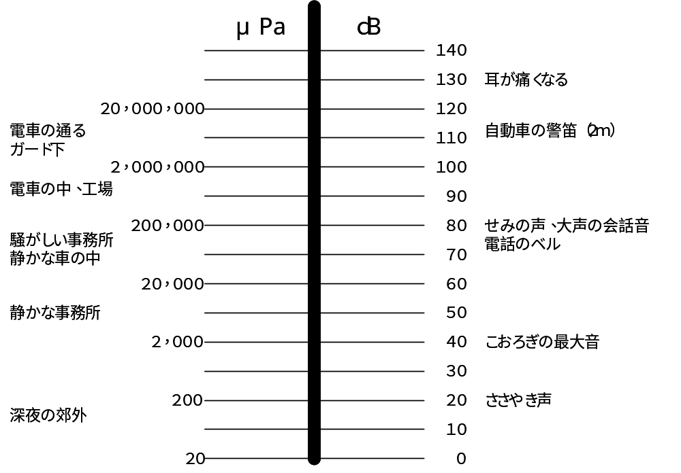



５）音を聞く仕組み
人間の耳の機能は音を聞くだけのものではないようである。頭の位置や動き、平衡感覚
や運動感覚も耳の機能に支えられている。
耳介（じかい）は音波を集める役目をする。集められた音はゆるやかなカーブを描く外耳道に送り込まれ、外耳道の末端にある鼓膜を振動させる。鼓膜の大きさはわずか１０Ｘ８ミリほどである。振動する空気は音波の周波数（ピッチ）と音量（振幅）に合わせ鼓膜を振動させる。ここまでは音は空気の振動である。この振動は中耳の３個の耳小骨（じしょうこつ）とまとめて呼ばれるつち骨、きぬた骨、あぶみ骨を次々に伝わる。そしてこのはたらきで振動の幅はおよそ２０倍に拡大され、内耳のかたつむりのような形の蝸牛とよばれる器官に伝えられる。この蝸牛はリンパ液で満たされており、頭の奥深いところ、ちょうど目の後ろに位置しており、非常に敏感な器官である。この中にこるち器と呼ばれる聴覚器があり、ここでは音は液体の中を伝えられていく。リンパ液に伝わった物理的振動はこるち器の中の神経細胞を刺激し、電気信号である神経インパルスになり、聴神経を伝わって延髄、脳幹を通って大脳の聴覚野に到達する。脳の聴覚野でその信号を振り分け分析し、ストックしてある音の記憶と比べ音を理解し音として認識される。このプロセスのほとんどは潜在意識下でなされ、潜在意識が重要だと判断した音は注意を引くべく浮上する。そして音として聞こえるのである。

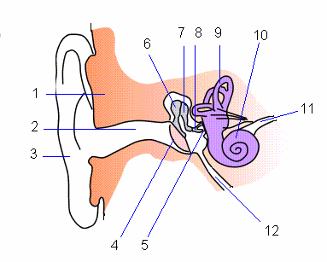
人間の耳の構造。
1:骨導、2:外耳道、3:耳介、4:鼓膜、5:前庭窓、6:槌骨、7:砧骨、8:鐙骨、
9:三半規管、10:蝸牛、11:聴神経、12:耳管

６）身体の中
私たちが聞いている音は、音を出しているものの震えが空気を伝わって耳に入り、鼓膜を震わせて耳の奥の神経に伝えられ、それが脳に伝わる、その伝達したものを音として認識したときに初めて「聞こえた」と感じるのだ。普段、何気なく「音が聞こえる」と感じている時、実はこのようなプロセスを経て音を認識しているのだ。
音という空気の振動が耳に届き鼓膜を震わす、この振動が耳の中で神経信号に変換される。つまり、脳が認知するための神経信号という形に変えてあげるのが、耳の役割だ。神経信号を受け取った脳は、それを音と認識する、ここまでは分かっているのだが、脳内での詳しいプロセスや内容は現在、研究中で解明までにはもう少し時間がかかるようだ。

７）聞こえる方向
私たちの耳は動物のように動いたりしない。では、どうして音の聞こえてくる方向を、察知することができるのだろうか。実は、耳は音量と音が届くまでの微妙な時間の差を、瞬時に認識して判断しているのだ。例えば、正面からの音は、時間差や音量の差がなく左右の耳に届くので、真正面からの音だ、と判断する。左前方からの音は、左耳のほうが音量が大きく感じ、音の届く時間も早いので、左からの音だと分かる。真横からの音は、反対側の耳に届くまでに、音が顔を回り込むのでかなり時間がかかる、その時間差で音の方向を判断しているのだ。
音を把握するためには、耳や頭の形も影響を与える。真上や真後ろなどから聞こえる音は左右の耳と音源の距離だけでは区別するのは難しい。その場合、脳が経験した記憶を思い出し、音源の方向を判断していると考えられている。また、人間の耳は左右水平についているので、上下からの音よりも左右からの音の方がより正確に判断することができる。

８）聞こえない音
人間には聴こえない音を、動物には聞こえている場合がある。人の耳に聞こえない高い音「超音波」、低い音「超低周波音」だ。それぞれは人間には聞こえないのだが、それでも人間に何らかの影響を与えている。
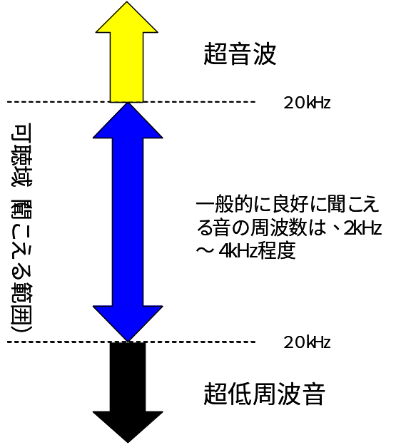

９）聴覚と精神の発達
私たち人間は受胎から数週間で、子宮の中で耳ができ始める。４か月半ごろになると、耳は完成して機能するようになる。胎児期の半分ものあいだ、赤ちゃんは音を聞いて育っているわけで、特に母親の心臓の音は２４時間いつも聞こえている音であり、この安定した母親の心音は胎児を安心させる要素にもなっている。また胎児は外界からくる音にも反応を示す。特に音楽への反応は顕著である。胎教ということばがあるが、胎児期によい音楽を沢山聞かせることは人間の人格形成に非常にいい影響があることが明らかになりつつある。そして科学的研究によって、誕生後の数か月間の聴覚体験は非常に重要であることがわかってきた。生後数週間もたつと、乳児は音が聞こえるたびに瞳を動かし、音
源の位置を確かめようとする。乳児期に聞く音も、音は脳の聴覚メモリーバンクに蓄えられ、それが肉体、精神の発達や後の知的発育の基盤となることも明らかにされている。

１０）心音の記憶
母の胎内で生命が誕生して、まず最初に聞く音が母の心音である。胎内にいる約５か月
間ずっと聞き続けている。この期間、胎児は母のヘソの緒から自動的に栄養を受けとり、酸素があたえられ、温度は一定に保たれ、すばらしく安定した環境が維持されおり、胎児は外界から守られている状態である。心地よいこの環境の中で聞き続けている母の心音は、心地よい安心できる音として胎児の潜在意識にある聴覚メモリーバンクに蓄えられていく。出生後はその安定したリズムの心音が聞こえなくなり、安定したリズムのない不安定な音の世界に放り出されていく。
音は記憶と結びついており、出生後も安定した心音を録音し、その音を聞くと子宮の中の体験をよみがえらせ安心することが実験により確かめられている。「コーネル大学小児心理学教授リー・ソールク博士 ＆ ヨーク州立大学アップステート医学センター小児科教授リット・ガードナー教授」

また安定した正常な大人の心音（１分間に７２心拍）を聞くと新生児は心をやすらげ、
泣いている時間がすくなくなるが、不安定で早いリズムの心音（１分間に１２８心拍）を聞いた新生児は眠れなくなり、泣いた状態を続け、おまけにその後の成長に大きな影響を与えることがわかってきた。
潜在意識に蓄えられているこの記憶は大人になってからも同じように反応をしめす。安定した心音に似た、一定間隔の音を繰り返し聞くと、人は、心がやすらぎ、緊張がほぐれるようである。またその音を振動として身体に響かせるとさらに身体の緊張がほぐれ高いリラクセーション効果があることが実験によって明らかになってきた。

１）実験参加者の基本的背景
２）音が与える生理学的変化（１回目、４・１５）
３）音が与える生理学的変化（２回目、５・１３）
４）コルチゾール、アミラーゼ、脈拍、体温、血圧の変化
５）１回目と２回目のコルチゾールとアミラーゼの比較
６）実験のまとめ

